Witam kochane dzieci i Rodziców!!!
W tym tygodniu Wasze książki z przedszkola mają wolne i odpoczywają
( możecie je odłożyć na półkę) Chciałabym żebyście zajrzeli w swoje pudła, skrzynie, do szafek i przyjrzeli się swoim zabawkom. Niektóre już pewnie zapomniane, leżą w kąciku.
Ten tydzień należy do Waszych zabawek. A więc zaczynamy!!!
PONIEDZIAŁEK
- Na początek proponuję zgadywanki. Co to za zabawka?
Siedzą w sklepie z zabawkami,
uśmiechnięte mają minki,
piękne suknie, złote loki.
Bardzo lubią je dziewczynki. ( lalki)
Kolorowa i okrągła,
skacze prawie tak jak zając.
Chłopcy kopią ją po trawie,
a dziewczynki podrzucają. ( piłka)

Z czego można zbudować:
domy, mosty i wieże?
Nie zepsujesz zabawki,
choć na części rozbierzesz.( klocki)

Żeby mógł na wietrze
śmiało piąć się w górę,
należy na dole
mocno trzymać sznurek. ( latawiec)

Często łapiesz go za ucho,
lub przytulasz go do siebie.
Miękkie futro, szklane oczy
on jest Twoim przyjacielem. ( misio)
- A teraz proponuję narysować swoją ulubioną zabawkę. Można użyć kredek lub farb. Poniżej umieściłam przykładowe prace.

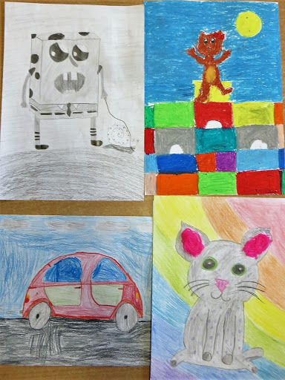

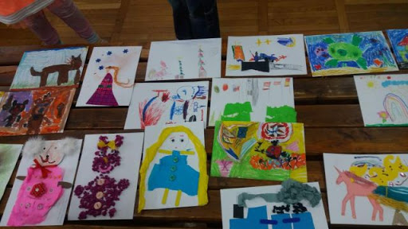
- Ćwiczenie grafomotoryczne. Obrysowanie i pokolorowanie po śladzie zamku
http://bystredziecko.pl/cwiczenia-grafomotoryczne-zamek/
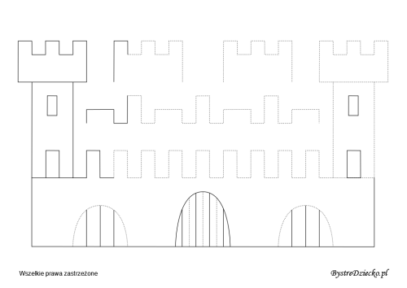
WTOREK
- Wtorek jak zwykle zaczynamy od gimnastyki
https://www.youtube.com/watch?v=0ih61-uU-zk
- A teraz zajrzyjcie do swoich zabawek i zróbcie takie zadania:
- posegregujcie zabawki wg kolorów i policzcie ile macie zabawek w kolorze czerwonym, niebieskim, żółtym itp.
- posegregujcie zabawki wg wielkości na duże i małe. Ile jest dużych a ile małych? Których jest więcej a których mniej?
- a może macie jakieś zabawki, którymi się już nie bawicie? Może przyniesiecie je do przedszkola dla młodszych dzieci?
- W linku ukrył się zakodowany obrazek. Klikaj na kratki według instrukcji a zobaczysz co to za obrazek.
https://www.eprzedszkolaki.pl/gry-edukacyjne/zabawy-matematyczne/151/zakodowany-obrazek-mis
Jeśli uda Ci się wykonać zadanie wyślij zdjęcie!!
ŚRODA
- Zaczynamy od piosenek o zabawkach. Oto kilka propozycji
https://www.youtube.com/watch?v=-oV6-OFrRmw
https://www.youtube.com/watch?v=-N7n55mtyGM
https://www.youtube.com/watch?v=cIzzYbKbNkA
- Poniżej do pokolorowania zabawki. Dla dziewczynek lalka a dla chłopców robot lego

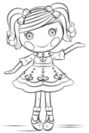
http://www.supercoloring.com/pl/kolorowanki/lalki-i-zabawki/lalaloopsy

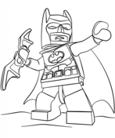
http://www.supercoloring.com/pl/kolorowanki/lalki-i-zabawki/lego

CZWARTEK
- Odczytanie wiersza H. Cenarskiej pt: „Taka Zosia”.
Była sobie taka Zosia, co zabawki wciąż niszczyła.
Ciągle nowe kupowała, lecz się o nie nie troszczyła.
Te zabawki wciąż o Zosi szeptem z sobą rozmawiały,
że po prostu jej nie lubią i czym prędzej uciec chciały!
Miś bez nosa, pies bez ucha, pajac, co się już nie rusza.
Lalki małe, lalki duże, wszystkie mają smutne buzie,
klocki lego też zmartwione, bo po kątach rozrzucone.
No i proszę, posłuchajcie, co się stało dnia pewnego.
Wszystkie w Polskę wyruszyły: lalki, pajac, klocki lego.
Zosia szuka, wszystkich pyta - bez zabawek jest jej nudno.
Czy zabawek ktoś nie widział? Bo wytrzymać bez nich trudno...
Odpowiedzcie na pytania:
- Jak miała na imię dziewczynka z wiersza?
- Co robiła z zabawkami?
- Czy zabawki lubiły Zosię?
- Czego nie miał miś?
- Czego nie miał pies?
- Jakie buzie miały zabawki?
- Co zrobiły zabawki?
- Co zrobiła Zosia kiedy jej zabawki uciekły?
- A teraz kilka pomysłów na zabawy ruchowe z poduszkami
https://www.youtube.com/watch?v=j4EiXelSTkI
- Na pewno każdy z Was ma jakieś klocki w domu? Zbudujcie z nich coś ciekawego i pokażcie na zdjęciach. Jestem bardzo Ciekawa
Waszych fantastycznych pomysłów.

PIĄTEK

- „Zróbmy porządek w naszych zabawkach” – układanie porozrzucanych zabawek na „półkach”(górnej, dolnej), przeliczanie i porównywanie na której półce jest więcej-mniej zabawek, pokazywanie na palcach ile jest zabawek na dolnej półce a ile na górnej.
- Do wykonania Karta pracy. Link poniżej
https://www.eprzedszkolaki.pl/karty-pracy/wycinanko-skladanki/2876/wytnij-i-policz
- A w filmie poniżej obejrzyjcie fantastyczne pomysły na zabawki z recyklingu. Może kogoś zainspiruje i zrobi coś z pomocą rodziców?
https://www.youtube.com/watch?v=AStAgINKgXE

Życzę miłej zabawy i jak zwykle czekam na Wasze prace!!!

